ПРАКТИЧЕСКАЯ РАБОТА № 3
Тема: Верстка HTML-страниц в соответствии с макетом. Реализация адаптивных версий макета под основные размеры экранов.
Цель: Закрепить навыки создания блочной модель css и макетирования страниц, используя различные способы (позиционирование, обтекание, сеточная разметка).
Время выполнения: 4 часа.

1 Входной контроль
- Перечислите и опишите виды верстки?
Табличная верстка – расположение элементов с помощью HTML-таблиц. Устаревший способ, сложен в поддержке и плохо адаптируется под разные экраны.
Блочная верстка (Float) – основана на свойстве float. Элементы выстраиваются горизонтально за счет обтекания. Требует очистки потоков.
Гибкая (Flexbox) – использует display: flex. Позволяет легко выравнивать, распределять пространство и управлять порядком элементов.
Сеточная (Grid) – использует display: grid. Позволяет создавать двухмерные макеты (строки и колонки).
Адаптивная верстка – макет подстраивается под ширину экрана с помощью медиа-запросов.
Отзывчивая (Responsive) – сочетание гибких сеток, резиновых изображений и медиа-запросов.
- Что собой представляют блочные элементы?
Блочные элементы занимают всю доступную ширину родителя, начинаются с новой строки, имеют высоту и ширину, которые можно задать явно.
3) Что собой представляют строчные элементы?
Строчные элементы располагаются в строке, не переносятся на новую строку, ширина и высота зависят от содержимого. Свойства width и height для них не работают.
- Что такое плавающие элементы?
Плавающие элементы создаются с помощью свойства float: left/right. Элемент вырывается из обычного потока и сдвигается влево или вправо, а остальное содержимое обтекает его.
- Какие виды позиционирования существуют?
static – стандартное позиционирование по умолчанию.
relative – смещение элемента относительно его обычного положения.
absolute – позиционирование относительно ближайшего позиционированного родителя.
fixed – фиксация относительно окна браузера, не меняет положение при прокрутке.
sticky – комбинация relative и fixed, липнет к границе при прокрутке.

Задание № 1 Продолжить верстку страниц сайта на основе макета, выданного в Практической работе № 2.
Реализация документа Задание 1 index.html представлена в листинге 2.1.
Листинг 2.1 – Задание 1 index.html
<!DOCTYPE html>
<html lang="ru">
<head>
<meta charset="UTF-8">
<meta name="viewport" content="width=device-width, initial-scale=1.0">
<title>EXPERT - Главная</title>
<link rel="stylesheet" href="styles.css">
</head>
<body>

<header class="header">
<nav class="nav">
<a href="index.html">Главная</a>
<a href="unique.html">Уникальное предложение</a>
<a href="catalog.html">Каталог</a>
<div class="dropdown">
<a href="#" class="dropdown-btn">Сервис</a>
<div class="dropdown-content">
<a href="#">Установка и монтаж</a>
<a href="#">Доставка</a>
<a href="#">Гарантийное обслуживание</a>
<a href="#">Консультация специалиста</a>
<a href="#">Заказ запчастей</a>
</div>
</div>
<a href="#">Акции</a>
<a href="#">О производителе</a>
<a href="#">Контакты</a>
</nav>

<div class="help-btn" id="helpBtn">
<span>Помочь выбрать</span>
</div>
</header>

<main class="hero">
<div class="overlay"></div>
<div class="hero-content">
<img class="main-logo" src="images/logo.jpg" alt="">
<h1>EXPERT</h1>
<button class="consult-btn">
Получить консультацию
<span>→</span>
</button>
</div>

<div class="bottom-features">
<div class="feature">
<div class="line"></div>
<div class="dot"></div>
<img src="images/icon-design.png" alt="">
<p>Дизайн для любых идей</p>
</div>
<div class="feature">
<div class="line"></div>
<div class="dot"></div>
<img src="images/icon-materials.png" alt="">
<p class="europe-text">Европейские материалы</p>
</div>
<div class="feature">
<div class="line"></div>
<div class="dot"></div>
<img src="images/icon-furniture.png" alt="">
<p>Итальянская фурнитура</p>
</div>
<div class="feature">
<div class="line"></div>
<div class="dot"></div>
<img src="images/icon-guarantee.png" alt="">
<p class="guarantee-text">Пожизненная гарантия</p>
</div>
</div>
</main>

<div class="help-modal" id="helpModal">
<div class="help-modal-content">
<div class="help-step" id="step1">
<div class="step-title">Помочь выбрать</div>
<div class="step-buttons">
<button class="step-btn" data-step="1">Помочь выбрать</button>
</div>
</div>

<div class="help-step" id="step2" style="display: none;">
<div class="step-title">Ваш бюджет:</div>
<div class="budget-buttons">
<button class="budget-btn" data-budget="30000">30 000 ₽ — 20 000 ₽</button>
<button class="budget-btn" data-budget="50000">50 000 ₽ — 70 000 ₽</button>
<button class="budget-btn" data-budget="100000">100 000 ₽ — 90 000 ₽</button>
<button class="budget-btn" data-budget="190000">190 000 ₽ — Новый</button>
</div>
</div>

<div class="help-step" id="step3" style="display: none;">
<div class="step-title">Помочь выбрать</div>
<div class="step-text">Наш менеджер перезвонит вам в течение короткого времени, подберет лучший вариант и ответит на любые вопросы</div>
<div class="voice-buttons">
<button class="voice-btn" data-voice="голос">Голосов</button>
<button class="send-btn" id="sendBtn">Отправить</button>
</div>
</div>

<div class="help-step" id="step4" style="display: none;">
<div class="step-title">Спасибо за обращение!</div>
<div class="thanks-text">(Внимание! Вы можете отправить несколько вопросов)</div>
<button class="skip-btn" id="skipBtn">Пропустить процедуру</button>
<div class="door-choice">
<span>Важно необходимо дверь:</span>
<button class="choice-btn" id="chooseBtn">Выбрать</button>
<button class="choice-btn" id="giveBtn">Дать</button>
</div>
</div>

<button class="modal-close" id="closeModal">×</button>
</div>
</div>

<script>
const helpBtn = document.getElementById('helpBtn');
const modal = document.getElementById('helpModal');
const closeBtn = document.getElementById('closeModal');
const step1 = document.getElementById('step1');
const step2 = document.getElementById('step2');
const step3 = document.getElementById('step3');
const step4 = document.getElementById('step4');

let selectedBudget = null;
let selectedVoice = null;

helpBtn.onclick = () => {
modal.style.display = 'flex';
step1.style.display = 'block';
step2.style.display = 'none';
step3.style.display = 'none';
step4.style.display = 'none';
};

closeBtn.onclick = () => {
modal.style.display = 'none';
};

modal.onclick = (e) => {
if (e.target === modal) modal.style.display = 'none';
};

document.querySelectorAll('[data-step="1"]').forEach(btn => {
btn.onclick = () => {
step1.style.display = 'none';
step2.style.display = 'block';
};
});

document.querySelectorAll('.budget-btn').forEach(btn => {
btn.onclick = () => {
selectedBudget = btn.getAttribute('data-budget');
step2.style.display = 'none';
step3.style.display = 'block';
};
});

document.querySelectorAll('.voice-btn').forEach(btn => {
btn.onclick = () => {
selectedVoice = btn.innerText;
};
});

document.getElementById('sendBtn').onclick = () => {
step3.style.display = 'none';
step4.style.display = 'block';
};

document.getElementById('skipBtn').onclick = () => {
modal.style.display = 'none';
};

document.getElementById('chooseBtn').onclick = () => {
alert('Вы выбрали дверь');
modal.style.display = 'none';
};

document.getElementById('giveBtn').onclick = () => {
alert('Вы дали ответ');
modal.style.display = 'none';
};
</script>
</body>
</html>
Реализация документа Style1.css представлена в листинге 2.2.
Листинг 2.2 – Style1.css
* {
margin: 0;
padding: 0;
box-sizing: border-box;
}
body {
font-family: Arial, sans-serif;
background: #000;
color: white;
overflow-x: hidden;
}
.hero {
position: relative;
width: 100%;
height: 100vh;
background: url('images/background.jpg') center center/cover no-repeat;
display: flex;
flex-direction: column;
justify-content: space-between;
}
.overlay {
position: absolute;
inset: 0;
background: rgba(0, 0, 0, 0.6);
backdrop-filter: blur(2px);
}
.header {
position: relative;
z-index: 2;
width: 100%;
display: flex;
align-items: flex-start;
justify-content: space-between;
padding: 35px 55px;
}
.nav {
display: flex;
gap: 55px;
margin-left: auto;
margin-right: 170px;
margin-top: 4px;
}
.nav a {
text-decoration: none;
color: rgba(255,255,255,0.9);
font-size: 16px;
font-weight: 400;
transition: 0.3s;
}
.nav a:hover,
.nav a.active {
color: white;
}
.dropdown {
position: relative;
display: inline-block;
}
.dropdown-btn {
display: inline-block;
}
.dropdown-content {
position: absolute;
top: 100%;
left: 0;
background: rgba(0, 0, 0, 0.9);
backdrop-filter: blur(10px);
min-width: 200px;
border-radius: 8px;
padding: 10px 0;
opacity: 0;
visibility: hidden;
transform: translateY(-10px);
transition: all 0.3s ease;
z-index: 10;
}
.dropdown-content a {
display: block;
padding: 12px 20px;
color: rgba(255,255,255,0.85);
font-size: 14px;
white-space: nowrap;
}
.dropdown-content a:hover {
background: rgba(255,255,255,0.1);
color: white;
}
.dropdown:hover .dropdown-content {
opacity: 1;
visibility: visible;
transform: translateY(0);
}
.hero-content {
position: relative;
z-index: 2;
display: flex;
flex-direction: column;
align-items: flex-start;
padding-left: 150px;
margin-top: 70px;
}
.main-logo {
width: 55px;
opacity: 0.8;
margin-bottom: 20px;
}
.hero-content h1 {
font-size: 210px;
letter-spacing: 18px;
font-weight: 300;
color: rgba(255,255,255,0.22);
margin-bottom: 60px;
}
.consult-btn {
background: transparent;
border: none;
border-bottom: 1px solid rgba(255,255,255,0.25);
color: rgba(255,255,255,0.92);
font-size: 18px;
padding-bottom: 18px;
width: 330px;
display: flex;
align-items: center;
justify-content: space-between;
cursor: pointer;
}
.consult-btn span {
width: 56px;
height: 56px;
border-radius: 50%;
border: 1px solid rgba(255,255,255,0.45);
display: flex;
align-items: center;
justify-content: center;
font-size: 28px;
}
.bottom-features {
position: relative;
z-index: 2;
width: 100%;
display: grid;
grid-template-columns: repeat(4, 1fr);
padding: 0 70px 45px;
gap: 35px;
}
.feature {
position: relative;
text-align: center;
padding-top: 42px;
}
.feature .line {
position: absolute;
top: 0;
left: 0;
width: 100%;
height: 1px;
background: rgba(255,255,255,0.16);
}
.feature .dot {
position: absolute;
top: -4px;
left: 50%;
transform: translateX(-50%);
width: 8px;
height: 8px;
border-radius: 50%;
background: rgba(255,255,255,0.45);
}
.feature img {
width: 62px;
margin-bottom: 18px;
opacity: 0.85;
}
.feature p {
font-size: 14px;
line-height: 1.5;
color: rgba(255,255,255,0.78);
}
.europe-text {
position: relative;
top: 40px;
}
.guarantee-text {
position: relative;
top: 20px;
}
.unique-page {
min-height: 100vh;
background: url('images/background.jpg') center center/cover no-repeat;
position: relative;
padding: 100px 70px;
}
.unique-page::before {
content: '';
position: absolute;
top: 0;
left: 0;
right: 0;
bottom: 0;
background: rgba(0, 0, 0, 0.7);
backdrop-filter: blur(3px);
z-index: 0;
}
.unique-page-container {
position: relative;
z-index: 2;
max-width: 1200px;
margin: 0 auto;
background: rgba(0, 0, 0, 0.75);
backdrop-filter: blur(10px);
border-radius: 24px;
padding: 50px;
border: 1px solid rgba(255,255,255,0.2);
}
.unique-page h1 {
font-size: 48px;
font-weight: 300;
letter-spacing: 2px;
text-align: center;
margin-bottom: 20px;
color: white;
}
.unique-subtitle {
font-size: 22px;
text-align: center;
color: rgba(255,255,255,0.7);
margin-bottom: 50px;
border-bottom: 1px solid rgba(255,255,255,0.3);
display: inline-block;
width: auto;
margin-left: auto;
margin-right: auto;
padding-bottom: 10px;
}
.unique-list {
display: flex;
flex-direction: column;
gap: 15px;
margin-bottom: 50px;
}
.unique-item {
background: rgba(255,255,255,0.05);
padding: 15px 25px;
border-radius: 12px;
font-size: 18px;
color: rgba(255,255,255,0.9);
transition: 0.3s;
border-left: 4px solid rgba(255,255,255,0.4);
}
.unique-item:hover {
background: rgba(255,255,255,0.12);
border-left-color: white;
transform: translateX(8px);
}
.unique-prices {
margin-top: 50px;
padding-top: 40px;
border-top: 1px solid rgba(255,255,255,0.2);
}
.prices-title {
font-size: 28px;
font-weight: 300;
text-align: center;
margin-bottom: 30px;
color: rgba(255,255,255,0.9);
}
.prices-grid {
display: grid;
grid-template-columns: repeat(auto-fit, minmax(200px, 1fr));
gap: 25px;
margin-bottom: 40px;
}
.price-card {
background: rgba(255,255,255,0.05);
border-radius: 16px;
padding: 25px 20px;
text-align: center;
transition: 0.3s;
position: relative;
border: 1px solid rgba(255,255,255,0.1);
}
.price-card:hover {
background: rgba(255,255,255,0.1);
transform: translateY(-5px);
border-color: rgba(255,255,255,0.3);
}
.price-card .old-price {
font-size: 18px;
color: rgba(255,255,255,0.5);
text-decoration: line-through;
margin-bottom: 10px;
}
.price-card .new-price {
font-size: 28px;
font-weight: bold;
color: #fff;
margin-bottom: 5px;
}
.discount-badge {
position: absolute;
top: -10px;
right: 10px;
background: #ff4444;
color: white;
font-size: 12px;
font-weight: bold;
padding: 4px 10px;
border-radius: 20px;
}
.doors-showcase {
margin-top: 60px;
padding-top: 40px;
border-top: 1px solid rgba(255,255,255,0.2);
}
.doors-title {
font-size: 32px;
font-weight: 300;
text-align: center;
margin-bottom: 50px;
color: rgba(255,255,255,0.9);
}
.door-row {
margin-bottom: 50px;
}
.door-content {
display: flex;
align-items: center;
gap: 40px;
background: rgba(255,255,255,0.05);
border-radius: 20px;
padding: 25px;
transition: 0.3s;
border: 1px solid rgba(255,255,255,0.1);
}
.door-row:hover .door-content {
background: rgba(255,255,255,0.1);
border-color: rgba(255,255,255,0.3);
transform: translateY(-5px);
}
.door-info {
flex: 1;
}
.door-info h4 {
font-size: 24px;
font-weight: 500;
margin-bottom: 15px;
color: white;
}
.door-info p {
font-size: 14px;
color: rgba(255,255,255,0.7);
margin-bottom: 20px;
line-height: 1.5;
}
.door-prices {
display: flex;
align-items: center;
gap: 15px;
margin-bottom: 20px;
}
.door-old {
font-size: 16px;
color: rgba(255,255,255,0.5);
text-decoration: line-through;
}
.door-new {
font-size: 26px;
font-weight: bold;
color: #fff;
}
.door-btn {
background: transparent;
border: 1px solid rgba(255,255,255,0.3);
color: white;
padding: 10px 25px;
border-radius: 30px;
cursor: pointer;
transition: 0.3s;
font-size: 14px;
}
.door-btn:hover {
background: white;
color: black;
border-color: white;
}
.door-image {
flex: 1;
border-radius: 16px;
overflow: hidden;
background: rgba(0,0,0,0.3);
display: flex;
align-items: center;
justify-content: center;
min-height: 280px;
}
.door-image img {
width: 100%;
height: auto;
max-height: 280px;
object-fit: contain;
transition: 0.3s;
}
.door-row:hover .door-image img {
transform: scale(1.02);
}
.door-right .door-content {
flex-direction: row;
}
.door-left .door-content {
flex-direction: row-reverse;
}
.back-home-btn {
display: inline-block;
background: transparent;
border: 1px solid rgba(255,255,255,0.4);
color: white;
padding: 12px 30px;
border-radius: 40px;
text-decoration: none;
font-size: 16px;
transition: 0.3s;
margin-top: 20px;
text-align: center;
}
.back-home-btn:hover {
background: white;
color: black;
border-color: white;
}
.catalog-page {
min-height: 100vh;
background: url('images/background.jpg') center center/cover no-repeat;
position: relative;
padding: 100px 70px;
}
.catalog-page::before {
content: '';
position: absolute;
top: 0;
left: 0;
right: 0;
bottom: 0;
background: rgba(0, 0, 0, 0.7);
backdrop-filter: blur(3px);
z-index: 0;
}
.catalog-container {
position: relative;
z-index: 2;
max-width: 1200px;
margin: 0 auto;
}
.catalog-section {
display: flex;
align-items: center;
gap: 80px;
margin-bottom: 120px;
flex-wrap: wrap;
}
.catalog-section.reverse {
flex-direction: row-reverse;
}
.catalog-section.stack {
flex-direction: column;
text-align: center;
gap: 40px;
}
.catalog-text {
flex: 1;
min-width: 300px;
}
.catalog-text h2 {
font-size: 32px;
font-weight: 300;
line-height: 1.3;
margin-bottom: 25px;
color: white;
}
.catalog-text p {
font-size: 17px;
line-height: 1.6;
color: rgba(255,255,255,0.85);
}
.catalog-image {
flex: 1;
min-width: 300px;
border-radius: 16px;
overflow: hidden;
box-shadow: 0 10px 30px rgba(0,0,0,0.5);
}
.catalog-image img {
width: 100%;
height: auto;
display: block;
transition: 0.4s;
}
.catalog-section:hover .catalog-image img {
transform: scale(1.03);
}
.expert-logo {
font-size: 110px;
font-weight: 300;
text-align: center;
letter-spacing: 20px;
margin: 60px 0 80px;
color: white;
}
.doors-type-grid {
display: grid;
grid-template-columns: 1fr 1fr;
gap: 60px;
max-width: 1200px;
margin: 0 auto;
}
.door-type {
text-align: center;
}
.door-type.left { text-align: left; }
.door-type.right { text-align: right; }
.door-type img {
width: 100%;
border-radius: 8px;
margin-bottom: 25px;
}
.door-type h3 {
font-size: 28px;
margin-bottom: 12px;
color: white;
}
.door-type p {
font-size: 17px;
line-height: 1.5;
color: rgba(255,255,255,0.85);
margin-bottom: 25px;
}
.more-link {
color: white;
text-decoration: none;
font-size: 16px;
border-bottom: 1px solid rgba(255,255,255,0.5);
padding-bottom: 4px;
}
.more-link:hover {
border-color: white;
}
footer {
background-color: #0a0a0a;
color: #fff;
padding: 40px 70px;
display: flex;
justify-content: space-between;
align-items: flex-start;
flex-wrap: wrap;
font-size: 14px;
position: relative;
z-index: 2;
}
footer .footer-left,
footer .footer-center,
footer .footer-right {
display: flex;
flex-direction: column;
gap: 5px;
}
footer .footer-left {
flex: 1;
}
footer .footer-center {
flex: 1;
align-items: center;
justify-content: center;
text-align: center;
}
footer .footer-center a {
color: #fff;
margin: 5px 10px;
text-decoration: none;
transition: 0.3s;
}
footer .footer-center a:hover {
text-decoration: underline;
}
footer .footer-right {
flex: 1;
align-items: flex-end;
}
footer .footer-right a {
color: red;
text-decoration: none;
transition: 0.3s;
}
footer .footer-right a:hover {
text-decoration: underline;
}
footer .footer-right .phone {
font-weight: bold;
margin-bottom: 5px;
}
footer .footer-right .note {
font-size: 12px;
color: #888;
}
@media (max-width: 768px) {
footer {
flex-direction: column;
align-items: center;
padding: 30px 20px;
text-align: center;
gap: 20px;
}
footer .footer-left,
footer .footer-center,
footer .footer-right {
align-items: center;
}
footer .footer-right {
align-items: center;
}
}
@media (max-width: 1200px) {
.hero-content h1 {
font-size: 120px;
}
.bottom-features {
grid-template-columns: repeat(2, 1fr);
}
.nav {
gap: 30px;
}
.dropdown-content {
left: -20px;
}
}
@media (max-width: 768px) {
.header {
flex-direction: column;
align-items: center;
gap: 20px;
padding: 20px;
}
.nav {
margin: 0;
flex-wrap: wrap;
justify-content: center;
gap: 20px;
}
.help-btn {
display: none;
}
.hero-content {
align-items: center;
text-align: center;
padding: 0 20px;
margin-top: 40px;
}
.hero-content h1 {
font-size: 70px;
letter-spacing: 10px;
}
.consult-btn {
width: 280px;
font-size: 16px;
}
.bottom-features {
grid-template-columns: 1fr;
padding: 0 20px 40px;
}
.dropdown-content {
position: static;
background: rgba(0,0,0,0.8);
margin-top: 10px;
opacity: 1;
visibility: visible;
transform: none;
display: none;
}
.dropdown:hover .dropdown-content {
display: block;
}
.dropdown-content a {
text-align: center;
}
.unique-page {
padding: 50px 20px;
}
.unique-page-container {
padding: 30px 20px;
}
.unique-page h1 {
font-size: 32px;
}
.unique-item {
font-size: 14px;
padding: 12px 18px;
}
.prices-title {
font-size: 22px;
}
.price-card .new-price {
font-size: 22px;
}
.doors-title {
font-size: 24px;
}
.door-content {
flex-direction: column !important;
text-align: center;
}
.door-prices {
justify-content: center;
}
.door-info h4 {
font-size: 20px;
}
.door-new {
font-size: 22px;
}
.door-image {
min-height: 200px;
}
.door-image img {
max-height: 200px;
}
.catalog-page {
padding: 50px 20px;
}
.expert-logo {
font-size: 60px;
letter-spacing: 10px;
}
.doors-type-grid {
grid-template-columns: 1fr;
gap: 40px;
}
.catalog-section,
.catalog-section.reverse,
.catalog-section.stack {
flex-direction: column;
gap: 40px;
margin-bottom: 80px;
text-align: center;
}
.catalog-text h2 {
font-size: 26px;
}
}
.help-modal {
position: fixed;
top: 0;
left: 0;
width: 100%;
height: 100%;
background: rgba(0, 0, 0, 0.85);
backdrop-filter: blur(8px);
z-index: 1000;
display: none;
align-items: center;
justify-content: center;
font-family: Arial, sans-serif;
}
.help-modal-content {
background: #0a0a0a;
border: 1px solid rgba(255, 255, 255, 0.2);
border-radius: 20px;
padding: 40px;
max-width: 500px;
width: 90%;
position: relative;
color: white;
}
.modal-close {
position: absolute;
top: 15px;
right: 20px;
font-size: 28px;
background: none;
border: none;
color: rgba(255, 255, 255, 0.6);
cursor: pointer;
transition: 0.3s;
}
.modal-close:hover {
color: white;
}
.step-title {
font-size: 24px;
font-weight: 300;
margin-bottom: 30px;
text-align: center;
letter-spacing: 1px;
color: rgba(255, 255, 255, 0.9);
}
.step-buttons {
display: flex;
justify-content: center;
}
.step-btn {
background: transparent;
border: 1px solid rgba(255, 255, 255, 0.4);
color: white;
padding: 12px 30px;
border-radius: 40px;
font-size: 16px;
cursor: pointer;
transition: 0.3s;
}
.step-btn:hover {
background: white;
color: black;
border-color: white;
}
.step-question {
font-size: 18px;
margin-bottom: 20px;
text-align: center;
color: rgba(255, 255, 255, 0.9);
}
.budget-buttons {
display: flex;
flex-direction: column;
gap: 12px;
}
.budget-btn {
background: rgba(255, 255, 255, 0.08);
border: 1px solid rgba(255, 255, 255, 0.2);
color: white;
padding: 12px 20px;
border-radius: 12px;
font-size: 16px;
cursor: pointer;
transition: 0.3s;
text-align: center;
}
.budget-btn:hover {
background: rgba(255, 255, 255, 0.18);
border-color: rgba(255, 255, 255, 0.5);
transform: translateX(5px);
}
.step-text {
font-size: 16px;
line-height: 1.6;
text-align: center;
margin-bottom: 30px;
color: rgba(255, 255, 255, 0.85);
}
.voice-buttons {
display: flex;
gap: 15px;
justify-content: center;
}
.voice-btn {
background: rgba(255, 255, 255, 0.08);
border: 1px solid rgba(255, 255, 255, 0.3);
color: white;
padding: 10px 25px;
border-radius: 30px;
cursor: pointer;
transition: 0.3s;
}
.voice-btn:hover,
.send-btn:hover {
background: white;
color: black;
}
.send-btn {
background: rgba(255, 255, 255, 0.15);
border: 1px solid rgba(255, 255, 255, 0.5);
color: white;
padding: 10px 30px;
border-radius: 30px;
cursor: pointer;
transition: 0.3s;
}
.thanks-text {
font-size: 18px;
text-align: center;
line-height: 1.5;
margin-bottom: 25px;
color: rgba(255, 255, 255, 0.9);
}
.skip-btn {
background: transparent;
border: none;
color: rgba(255, 255, 255, 0.6);
font-size: 14px;
cursor: pointer;
text-decoration: underline;
margin-bottom: 25px;
display: block;
width: 100%;
text-align: center;
}
.skip-btn:hover {
color: white;
}
.door-choice {
display: flex;
align-items: center;
justify-content: center;
gap: 20px;
flex-wrap: wrap;
margin-top: 20px;
}
.door-choice span {
font-size: 16px;
color: rgba(255, 255, 255, 0.8);
}
.choice-btn {
background: rgba(255, 255, 255, 0.1);
border: 1px solid rgba(255, 255, 255, 0.4);
color: white;
padding: 8px 20px;
border-radius: 30px;
cursor: pointer;
transition: 0.3s;
}
.choice-btn:hover {
background: white;
color: black;
}
@media (max-width: 550px) {
.help-modal-content {
padding: 30px 20px;
}
.step-title {
font-size: 20px;
}
.budget-btn {
font-size: 14px;
padding: 10px 15px;
}
.voice-buttons {
flex-direction: column;
align-items: center;
}
.door-choice {
flex-direction: column;
gap: 10px;
}
}

Представлена выполнение задания на рисунке 3.1.
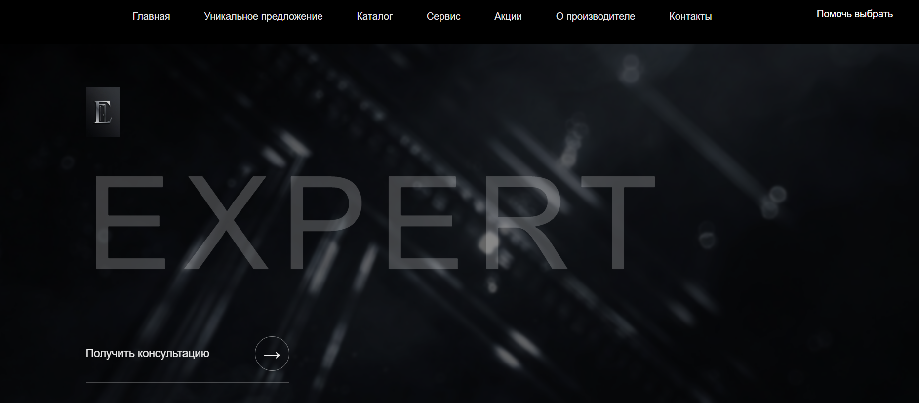
Рисунок 3.1 – Главная страница «Двери» представлена в браузере Chrome
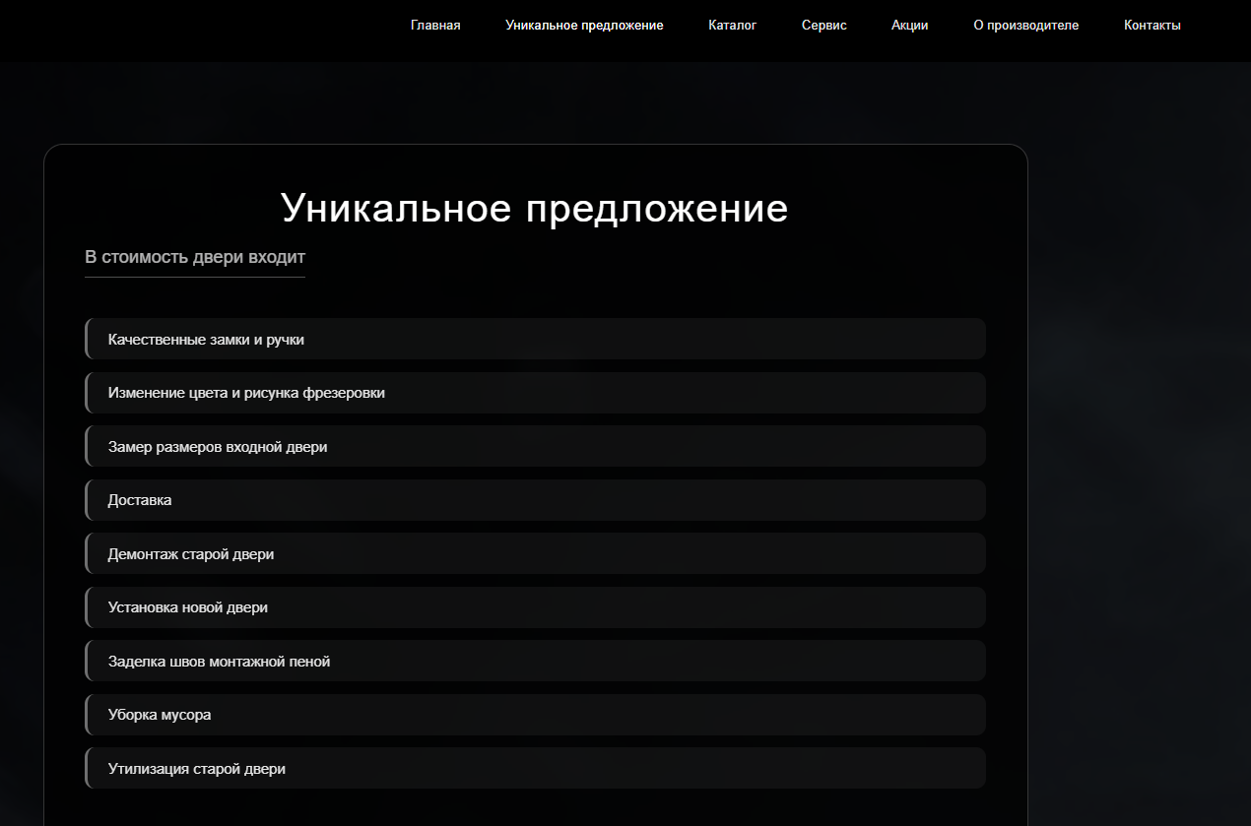
Рисунок 3.2 – Страница уникальное предложение представлена в браузере Chrome
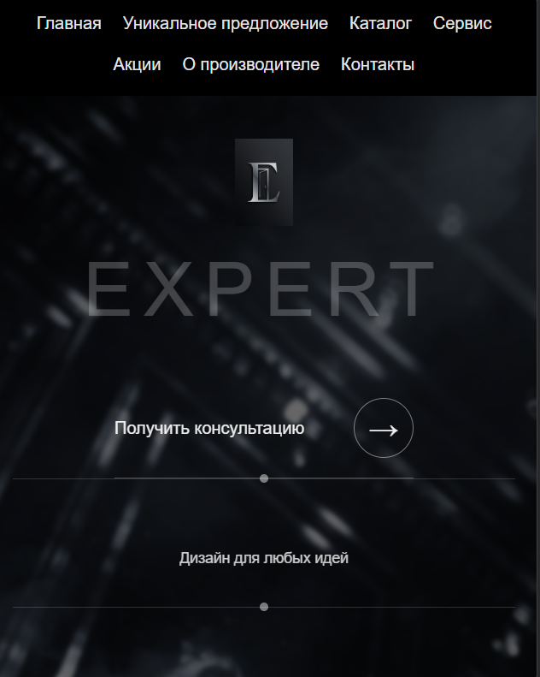
Рисунок 3.3 – Главная страница представлена на мобильном устройстве
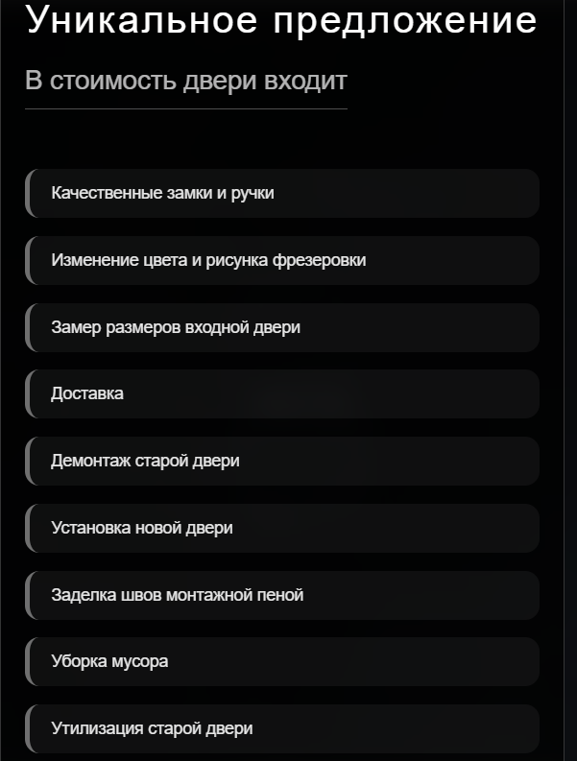
Рисунок 3.4 – Страница уникальное предложение представлена на мобильном устройстве
Файлы, используемые для вёрстки продемонстрированы на рисунке 3.5.
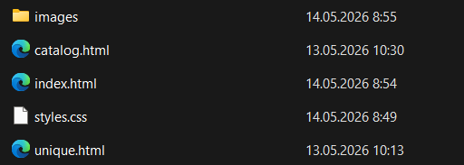
Рисунок 3.5 – Используемые файлы
3 Выходной контроль
Контрольные вопросы
- Что такое адаптивный макет?
Адаптивный макет – это подход к веб-дизайну, при котором макет страницы подстраивается под разные размеры экранов с помощью медиа-запросов, обеспечивая удобное отображение на любых устройствах — от смартфонов до широких мониторов.
- Какой принцип расположения элементов в адаптивных макетах?
Принцип Mobile First – сначала разрабатывается макет для наименьшего экрана (320–480px), затем с помощью медиа-запросов добавляются стили для более широких экранов. Также используется принцип гибкости – относительные единицы (%, vw, vh, fr, rem) вместо фиксированных размеров.
3) Что такое медиа-запрос, как он работает и для чего применяется?
Медиа-запрос – это правило CSS, которое применяет стили только при выполнении определенных условий (ширина экрана, ориентация устройства).

Вывод
Закреплены навыки работки с версткой веб-страниц в соответствии с макетом. А также реализация адаптивных версий макета под основные размеры экранов.

